 | NIM | Nama Mahasiswa | Jenis Kelamin
1 | 261000000000 | Achmad Hasby As Sidiq | Laki-Laki
2
3
4
5
6
7
8
9
10

No | NIM | Nama | Jenis Kelamin | Kelas | Minggu ke-
 |  |  |  |  | 1 | 2 | 3 | 4 | 5 | 6 | 7 | 8 | 9 | 10
1 | 261000000000 | Achmad Hasby As Sidiq | Laki-Laki | 1A

REKAP ABSENSI MAHASISWA
Nama Mahasiswa | JK | Kelas
- Yoga | Perempuan | TI-1A
- Fadlan | Perempuan | TI-1A
- Dhandy | Perempuan | TI-1A
- Aziz | Perempuan | TI-1A

No | Nama | NIM | JK
1 | aziz | 123 | L
2 | rifqi | 321 | P

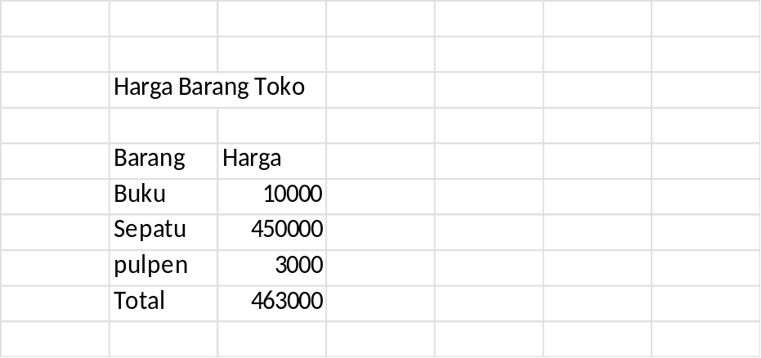



No | Nama Mahasiswa | Nilai Akhir |  | Rata-rata
No | Nama Mahasiswa | UTS | UAS | Rata-rata
1 | Aldan | 80 | 85 | !Syntax Error, )
2
3
4
5
6
7
8
9
10
11
12
13
14
15
16
17
18
19
20

